รายงานผลการสำรวจความพึงพอใจการใช้บริการ ปีงบประมาณ 2564
โรงเรียนบ้านหนองแวงหนองจิกโนนตุ่น อำเภอพระยืน จังหวัดขอนแก่น
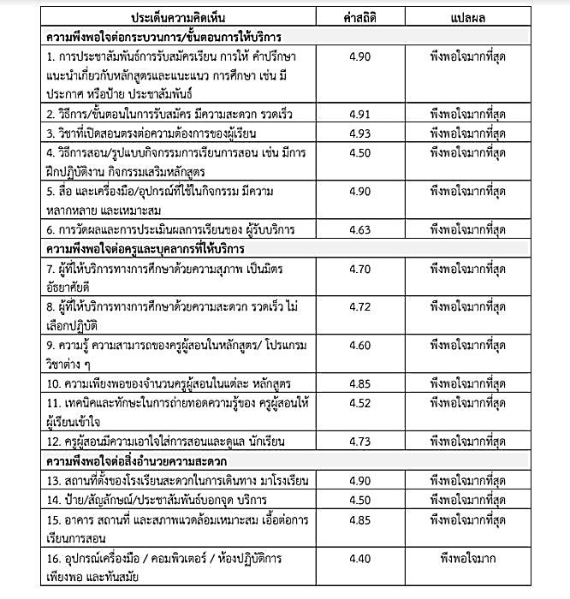
สำนักงานเขตพื้นที่การศึกษาประถมศึกษาขอนแก่นเขต 1

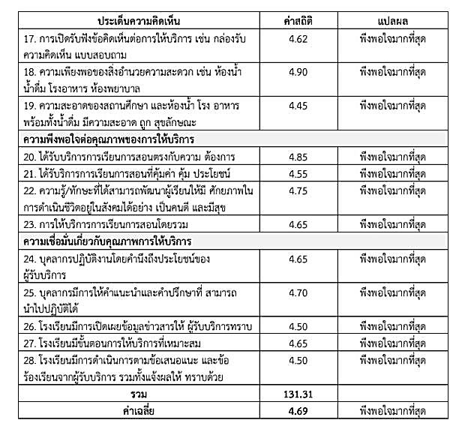

*สำรวจผลการสำรวจความพึงพอใจการใช้บริการ ปีงบประมาณ 2564
……………………………………………………………………………………………………………………………………………………………………………………………………………………………………………………………………………………………………………………………………………………………………………………………………………………………………………………………………………

